Ica, 14 de agosto de 2026
ASUNTO : FACTIBILIDAD AMPLIACION DE CARGA, MUNICIPAL DE AGUA POTABLE Y ALCANTARILLADO DE ICA S.A. - EMAPICA.
PARA : MIGUEL LEGUA - PROYECTOS Y OBRAS DISTRIBUCION

ANTECEDENTES
la Unidad de Proyectos y Obras distribución solicita evaluación de Factibilidad y Punto de Diseño en media tensión, predio ubicado en el distrito de Parcona, provincia Ica del departamento de Ica.
La solicitud esta registrado con EXP-2026-000434
El interesado solicita Factibilidad y Punto de Diseño 430 KW.
El interesado se encuentra próximo al alimentador IC106.
El transformador de la SET ICA tiene las siguientes características 50/30/30 MVA.

DESCRIPCIÓN
Para realizar el análisis se ha considerado información proporcionada por el interesado, reportes de mediciones de CCO e información del diagrama de Transmisión.
Se ha verificado que el interesado se encuentra dentro de área de la zona de influencia del alimentador IC106

VISTA TOPOLOGICA Y UBICACIÓN
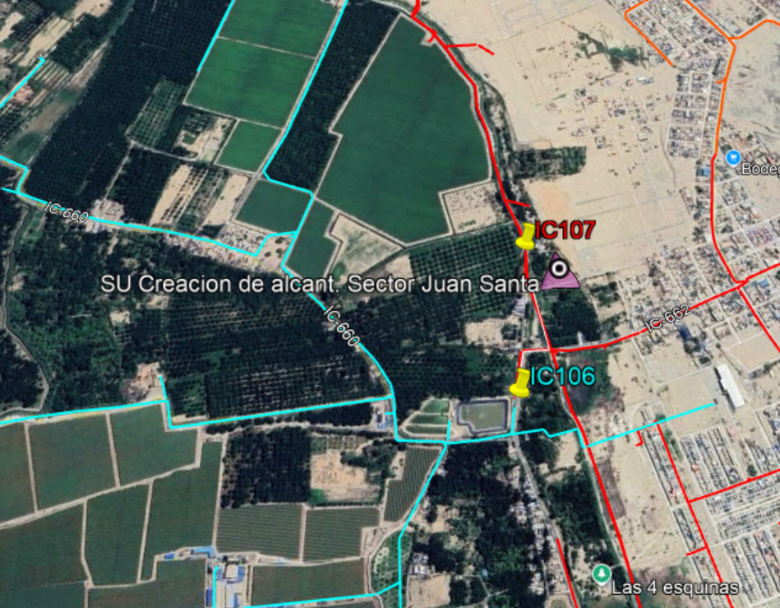

ANÁLISIS DE CARGABILIDAD Y CAIDA DE TENSION DEL ALIMENTADOR EN ESTADO ACTUAL

ESCENARIO ACTUAL DEL ALIMENTADOR
Datos de la fuente en MD:

 | Carga Total
 | kW | kVAR | KVA | FP (%)
Potencia desde la Fuente | 2791 | 999 | 2965 | 94,18
Pérdidas en las líneas | 40.10 | 54.99 | 68.06 | 58.92

ANÁLISIS DE CAÍDA DE TENSIÓN
De acuerdo con el cuadro de colores que resulta del flujo realizado el alimentador no presenta problemas de mala calidad de producto. El color naranja indica que la caída de tensión está dentro de los parámetros permitidos según NTCSE (+- 5% del Valor nominal).
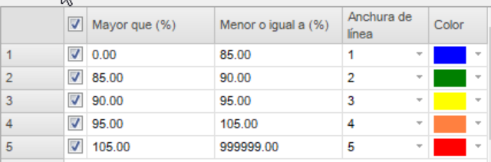

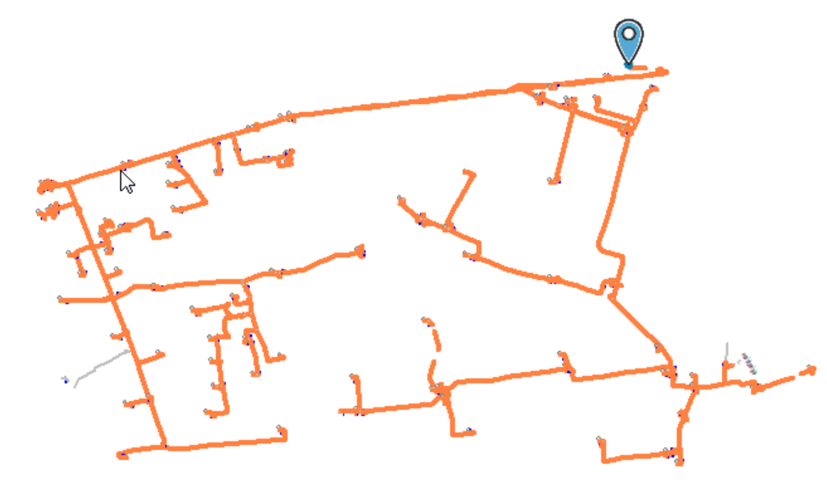

Caída de Tensión | %
A | 102.30%
B | 101.72%
C | 102.18%

ANÁLISIS DE CARGABILIDAD
De acuerdo con el cuadro de colores que resulta del flujo realizado el alimentador no presenta problemas de cargabilidad, la red de color azul se encuentra por debajo del 80% de la cargabilidad del conductor.
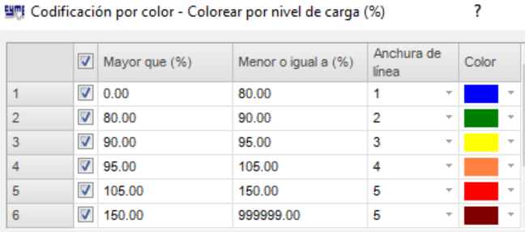

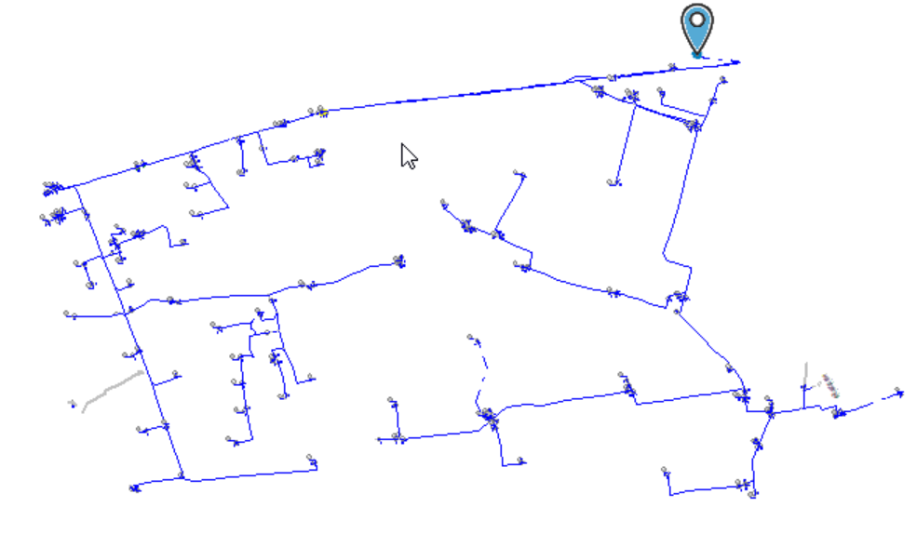

ESTADO PROYECTADO
Datos de la fuente en MD:

 | Carga Total
 | kW | kVAR | KVA | FP (%)
Potencia desde la Fuente | 3182.00 | 1101.38 | 3367.22 | 94.50
Pérdidas | 49.86 | 251.80 | 25.18 | 49.86

ANÁLISIS DE CAÍDA DE TENSIÓN
Datos en el punto de diseño:

Vp.u. | kVLL | kVLN | i (A) | KVA | kW | kVAR
0.97 | 9.7 | 5.6 | 27.1 | 455 | 430 | 142

CARGA PARA CONSIDERAR:
Para la evaluación se está considerando las cargas (kW) de las solicitudes que se encuentran vigentes.

De acuerdo con el cuadro de colores que resulta del flujo realizado el alimentador no presenta problemas de mala calidad de producto. El color naranja indica que la caída de tensión está dentro de los parámetros permitidos según NTCSE (+- 5% del Valor nominal).
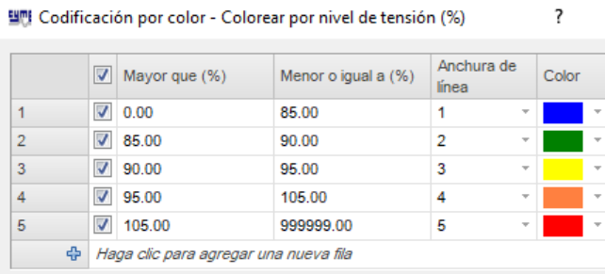

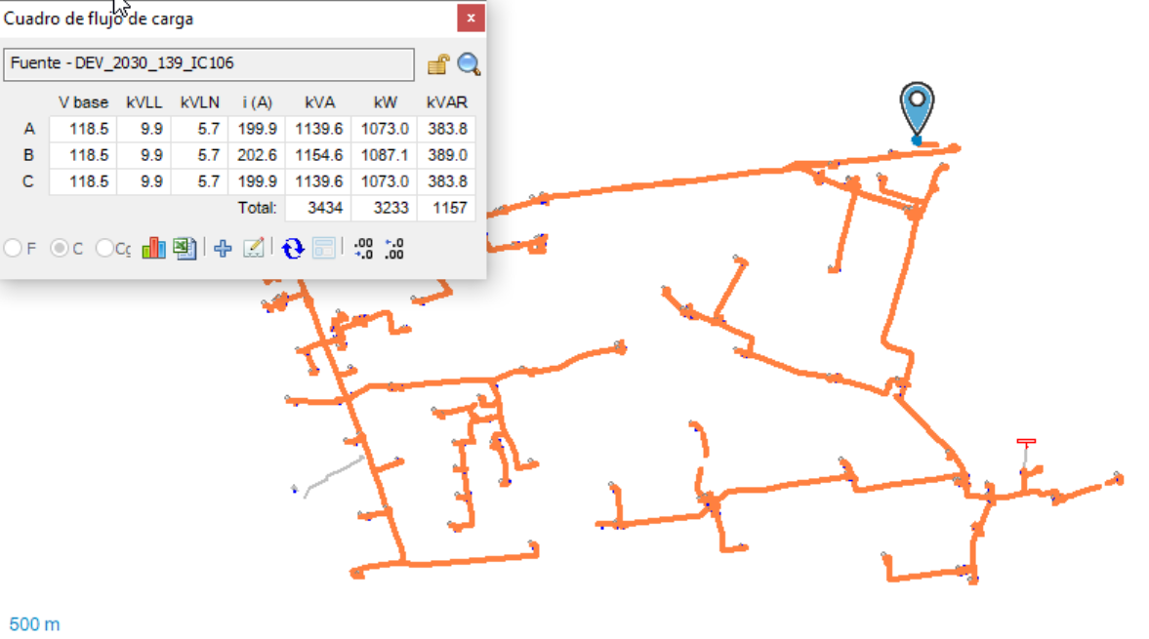
Carga-Bomba de Agua Residual-juan Santa-430 kW- Cod IGEA-580224223

NÁLISIS DE CARGABILIDAD
De acuerdo con el cuadro de colores que resulta del flujo realizado el alimentador no presenta problemas de cargabilidad, la red de color azul se encuentra por debajo del 80% de la cargabilidad del conductor.
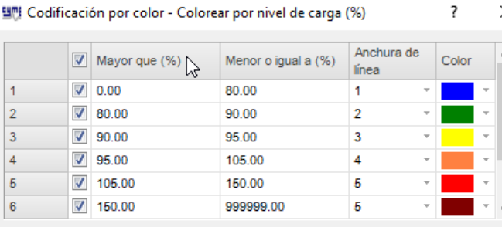

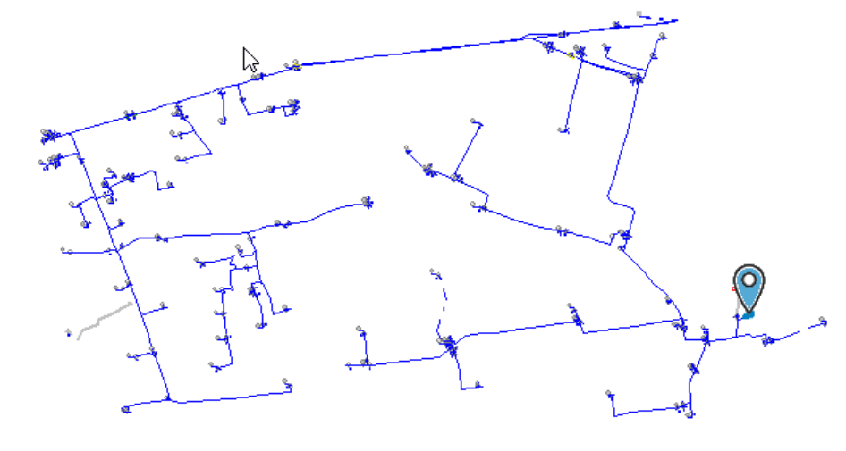
Carga-Bomba de Agua Residual-juan Santa-430 kW- Cod IGEA-580224223

Caída de Tensión | %
A | 96.52%
B | 95.99%
C | 96.43%

ANÁLISIS DE PERDIDAS TÉCNICAS
Porcentajes de pérdidas por sistema eléctrico reconocido por Osinergmin.

PERDIDA RECONOCIDA POR OSM (VAD) | Alimentador | Nombre Sist. Elect. | Codigo Sist. Elect. | Pérdidas Tec. kW (%) | Pérdidas Tec. - kWh (%)
PERDIDA RECONOCIDA POR OSM (VAD) | IC106 | ICA | SE0044 | 1.2 | 0.79

Perdidas obtenidas escenarios realizados al alimentador.

 | MD  kW | MD  kWh | Pérdidas Tec.  kWh - año | Pérdidas Tec.  KWh (%) | Pérdida/año no reconocida (S/.)
ESTADO ACTUAL IC106 | 2,791.00 | 18,092,378.40 | 63,830.00 | 0.35% | -18,248.32
ESTADO PRYECTADO IC106 | 3,233.12 | 20,958,377.09 | 505,500.00 | 2.41% | 78,421.58

ANÁLISIS DEL TRANSFORMADOR DE POTENCIA.
De acuerdo con el registro de las máximas demandas de la barra de 10 kV (B-SP1T1) del año 2025, los reportes IDOS y los estudios de flujo de potencia desarrollados en DIgSILENT PowerFactory v24 para el escenario 2026 del modelo AD8 - PIT 2025-2029, el transformador de potencia de la SET Ica alcanza una cargabilidad de 72,28 % en el devanado de 10 kV en el escenario sin proyecto y de 73,87 % en el escenario con proyecto como se observa en la figura. Estos niveles de carga se encuentran por debajo de la capacidad nominal del equipo, evidenciando que actualmente opera en condiciones adecuadas y sin presentar problemas de sobrecarga.

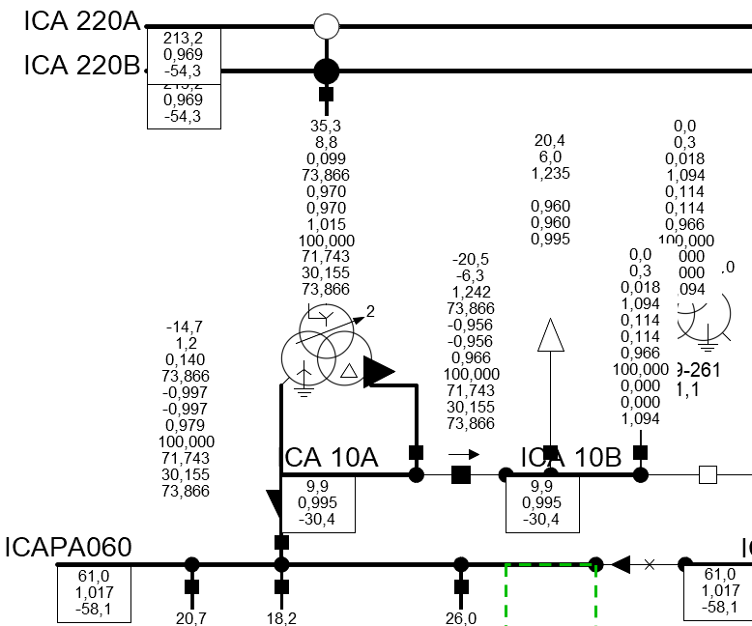
Cargabilidad devanado 10 kv 73,86 %
Figura 1:Cargabilidad de 73.87% en el devanado de 10 kV de la SET ICA -T5261 50/30/30 MVA-220/60/10KV

CONCLUSIONES
- La solicitud de factibilidad y asignación de punto de diseño presentada por el predio MUNICIPAL DE AGUA POTABLE Y ALCANTARILLADO DE ICA S.A. - EMAPICA, para una demanda de 430 kW, se encuentra dentro del área de concesión de la empresa distribuidora.
- De acuerdo con los análisis de cargabilidad y calidad de producto realizados, no es posible asignar el punto de diseño en el alimentador IC107, debido a que este presenta niveles de cargabilidad cercanos a su capacidad máxima de operación y condiciones de caída de tensión próximas a los límites permisibles establecidos por la normativa vigente
- Asimismo, se evaluó el estado actual de cargabilidad y calidad de producto del alimentador IC106 y del transformador de potencia de la SET Ica, determinándose que ambos cuentan con condiciones operativas favorables para la incorporación de la nueva carga solicitada. Los resultados obtenidos evidencian que el alimentador IC106 dispone de capacidad suficiente para atender la demanda requerida y mantiene niveles de tensión dentro de los rangos establecidos por la normativa vigente. De igual manera, el transformador de potencia de la SET Ica presenta disponibilidad de capacidad, garantizando una operación segura y confiable del sistema.
- En consecuencia, para la atención de la demanda requerida por el predio MUNICIPAL DE AGUA POTABLE Y ALCANTARILLADO DE ICA S.A. - EMAPICA, se recomienda asignar el punto de diseño en la estructura de media tensión NMT N.° COD IGEA: 580224223. Asimismo, se verifica que tanto el alimentador IC106 como el transformador de potencia de la SET Ica cuentan con capacidad disponible para el suministro solicitado, manteniéndose los niveles de tensión dentro de los límites permisibles y sin afectar la calidad de producto ni las condiciones operativas de la red eléctrica

